

**Agenda**

**Jornada gratuita de vacunación antirrábica canina y felina**

**Fecha:** Sábado 10 de agosto

**Hora:** 8:00 a.m. a 4:00 p.m.

**Puntos de vacunación:** Parque ‘Benito Juárez’, polideportivo Cadillal, parque ‘Santa Catalina’ y en la pileta El Morro.

**Convoca Secretaría de Salud de Popayán**

**Rendición de cuentas de la Secretaría de Salud de Popayán**

**Fecha:** Martes 20 de agosto

**Hora:** 9:30 a.m.

**Lugar:** Auditorio del CAM

**En Popayán no se construirá megacárcel ni colonia agraria**

“No se construirá una cárcel adicional en la capital caucana, lo que se necesitan son nuevas camas para la sobrepoblación de 600 internos que tiene el Establecimiento Penitenciario de Alta y Mediana Seguridad y Carcelario de Alta Seguridad de Popayán, quienes duermen en condiciones que afectan sus derechos humanos y la habitabilidad al interior del penal”.

Con estas palabras, el Brigadier General Gustavo Adolfo Ricaurte, director del Inpec, fue enfático y dijo que el proyecto de construcción de una megacárcel o colonia agraria, no se realizará en la Ciudad Blanca de Colombia, pero sí se trabajará en la ampliación de camas dentro del mismo penal para que los internos cuenten con una mejor calidad de vida y un espacio mínimo vital para que desarrollen sus actividades.

A esto, el alcalde encargado, Luis Guillermo Céspedes, indicó que desde el punto de vista económico era imposible manejar un nuevo centro de reclusión y el Inpec tampoco contaba con la disposición de atender requerimientos de este nivel, “Popayán puede estar tranquila, la administración municipal planteó la posición no solo de la ciudadanía sino de instituciones de carácter gubernamental, de la férrea oposición a esta propuesta”.

El Brigadier General Gustavo Adolfo Ricaurte indicó además que el Inpec trabaja fuertemente en la defensa de los derechos humanos por lo que atiende quejas puntuales de Popayán, “hemos adelantado una campaña para atender a los internos, nosotros no vamos a permitir violación de los derechos humanos al interior de los penales, entre ellas, el maltrato de parte de la guardia a los internos”.

Representantes de la Alcaldía y el Inpec trabajarán en una serie de reuniones con miembros de la Rama Judicial para sacar avante el tema relacionado con la agilidad en las decisiones judiciales a fin de evitar sobrepoblación en Popayán.

**Ministerio de Vivienda apoyará proyectos de vivienda y urbanismo en Popayán**

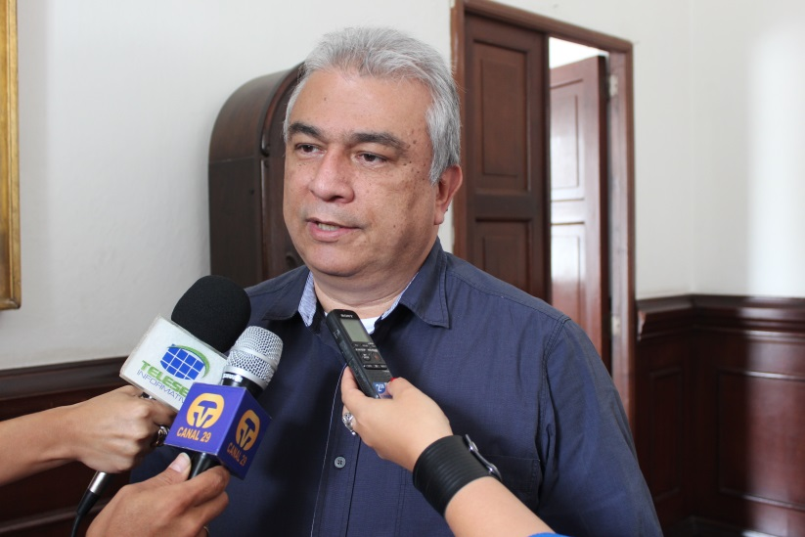En visita a la ciudad de Bogotá, el alcalde encargado, Luis Guillermo Céspedes, solicitó a Luis Felipe Henao, ministro de Vivienda y Guillermo Herrera, viceministro de Vivienda, adicionar recursos por valor de 1.800 millones de pesos para obras de acueducto y alcantarillado en algunos tramos que serán intervenidos dentro del Sistema Estratégico de Transporte Público de Popayán.

“El ministro de Vivienda se comprometió en apoyar la solicitud presentada por el gobierno de Popayán, por tanto, se realizará una reunión el próximo miércoles 14 de agosto en la que participarán funcionarios de su Ministerio, Fonade y Findeter, con el propósito de analizar de dónde provendrán los recursos para tal fin”, indicó el alcalde encargado.

Así mismo, Céspedes Solano, pidió que Popayán se beneficie de los programas de vivienda del Ministerio, mediante los cuales se pueden adjudicar casas a personas que pertenezcan al programa Familias en Acción. “Tuvimos una respuesta positiva con respecto al proyecto ‘El Dorado’, el Ministro mostró interés en sacar adelante esta iniciativa”.

El próximo viernes 16 de agosto, el viceministro de Vivienda, Guillermo Herrera, su equipo de trabajo y funcionarios de la oficina de Desarrollo Urbano, estarán en Popayán para estudiar posibles proyectos de vivienda en la ciudad y en el tema urbanístico para brindar asistencia técnica al Plan de Ordenamiento Territorial –POT-.

**Alcaldía de Popayán invita al foro ‘Por el encuentro de soluciones democráticas, el Cauca le habla a Colombia’**

El alcalde encargado, Luis Guillermo Céspedes, mandatarios locales de los municipios del Cauca, el gobernador Temístocles Ortega, la Asamblea Departamental, la organización Dignidad Cafetera, convocan a toda la comunidad al foro ‘Por el encuentro de soluciones democráticas, el Cauca le habla a Colombia’, que tendrá lugar en el coliseo cubierto ‘La Estancia’ el próximo martes 13 de agosto a las 8:00 a.m.

El objetivo de este evento es plantear una propuesta de región al Gobierno Nacional para evitar posibles bloqueos en las vías con motivo del paro agrario anunciado para el 19 de agosto. “buscamos la posibilidad de que el Ministro de Agricultura visite a Popayán y escuche las inquietudes y peticiones del sector agropecuario de nuestro departamento, para mitigar el impacto negativo que pueda causar esta movilización”, dijo, Luis Guillermo Céspedes, alcalde encargado.

**Mañana escogen niños para el Campamento de Fútbol Inglés**

Luis Guillermo Céspedes Solano, alcalde encargado, estará presente mañana sábado 10 de agosto en las canchas de la Villa Olímpica-Comfacauca, en la escogencia de los 100 niños y/o jóvenes que estarán en el Campamento de Fútbol del Bolton la próxima semana.

Más de 250 niños buscarán la oportunidad de asistir al Campamento que se llevará a cabo entre el 13 y 16 de agosto y serán escogidos por dos técnicos ingleses que la Fundación Alset desplazó a la ciudad de Popayán, para que hicieran la selección.

Todos los niños y/o jóvenes deben estar presentes a partir de las 7:30 a.m. en la unidad número uno de la Villa Olímpica, presentar el documento de identidad y el domingo en las horas de la tarde se conocerán los nombres de los escogidos.

**Jornada de Salud Visual para los abuelitos de La Meseta**

**ofreció la Secretaría de Salud de Popayán**

En convenio con la Óptica Cauca y la EPS Emsanar, este viernes 9 de agosto, la Secretaría de Salud de Popayán, llevó a cabo otra jornada de salud visual dirigida a más de cincuenta adultos mayores, quienes son de escasos recursos y habitan en la vereda La Meseta, a quienes también les obsequiaron las gafas.

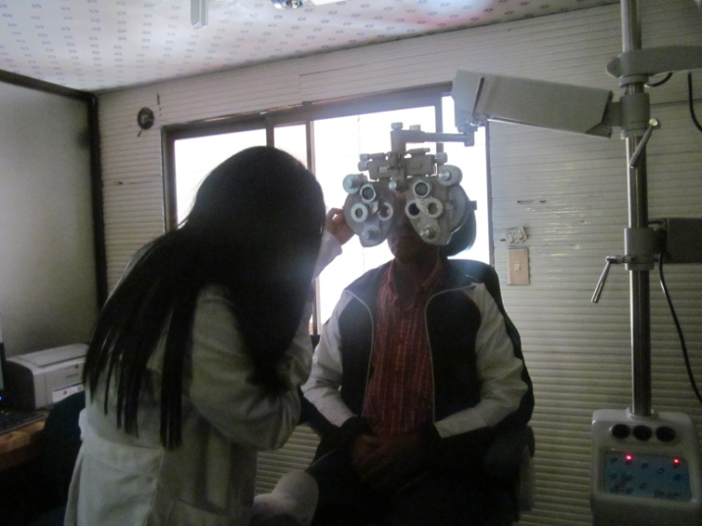Luego de practicar dichos exámenes, la optómetra Jeimy Pinzón, indicó que los mayores problemas oculares que presentan los abuelitos son las cataratas y la presbicia.

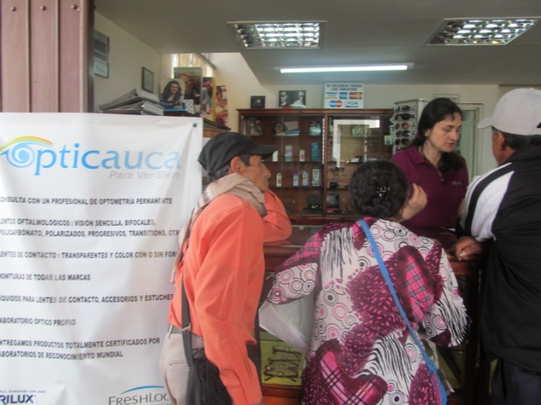La profesional de Opticauca explicó que las cataratas son una afección ocular en la que se pierde parte de la visión debido a la opacidad de los cristalinos. Se estima que afectan en mayor o menor grado a la mitad de la población mayor de 65 años, por lo cual se atribuye a un problema natural que ocurre a medida que pasan los años y que la presbicia, que literalmente significa "ojo envejecido", es una condición ocular igualmente relacionada con la edad y que hace difícil ver las cosas de cerca. Los abuelitos que requieren cirugía, son remitidos al oftalmólogo y la EPS debe asumir los gastos de la operación.